Product:
代理商品基础信息：图片 名称 代理url 代理结束时间
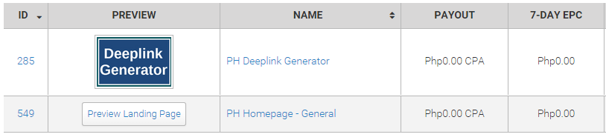
图1

代理商品支持导入也可以自动创建单个商品代理页面生成链接，如图：
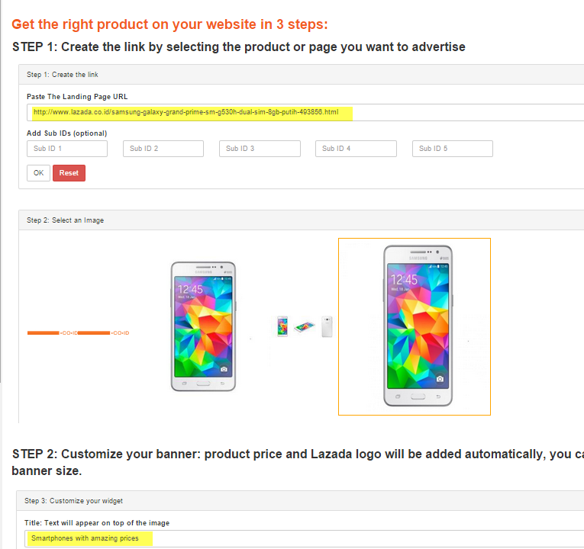
图2

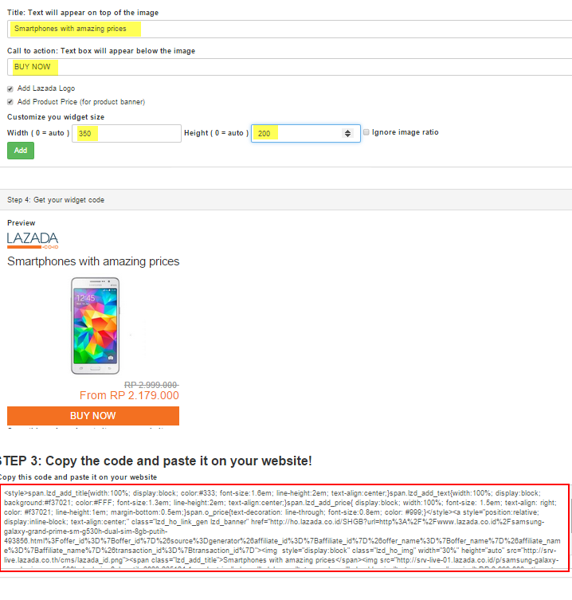
图3

Report:
在报表里面，采用图形化界面，可以查当天，昨天，七天内，这个月，上个月，6个月内，
今年，去年，以及所有等不同时间段。
下面这些图是报表的查询过滤条件，采用不同的方式过滤获取自己需要的信息，同时可以下载报表
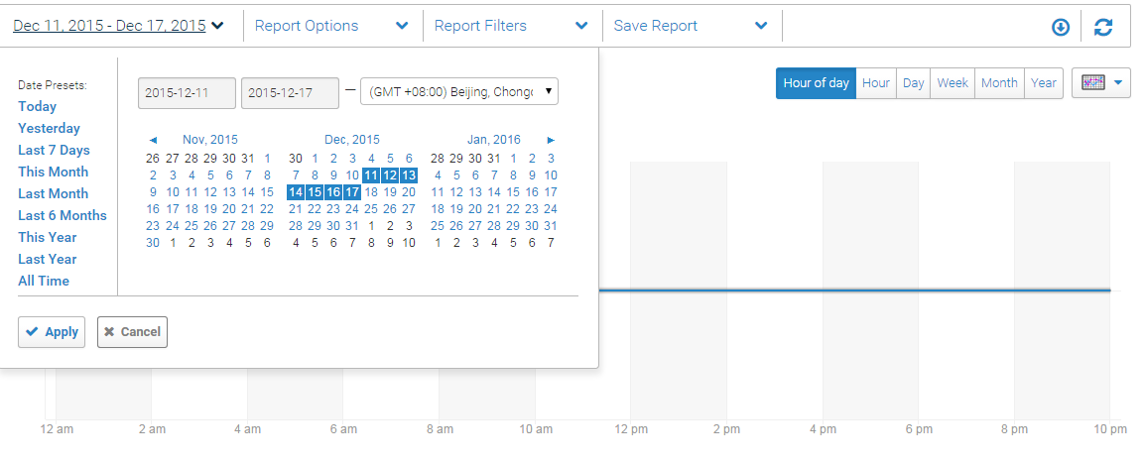
图4
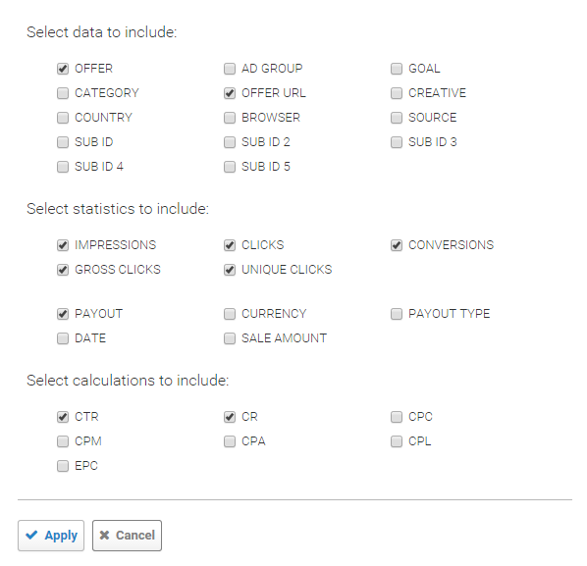
图5
如图是汇总信息，代理商品的购买量和点击量的显示：
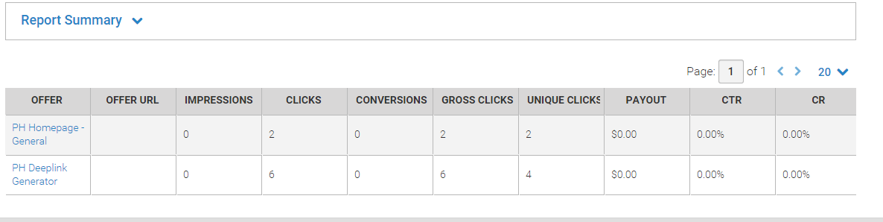
图6

如图是已完成的订单 未完成的订单 已支付的订单 未支付的订单 信息汇总，可以方便的看到自己的推广情况
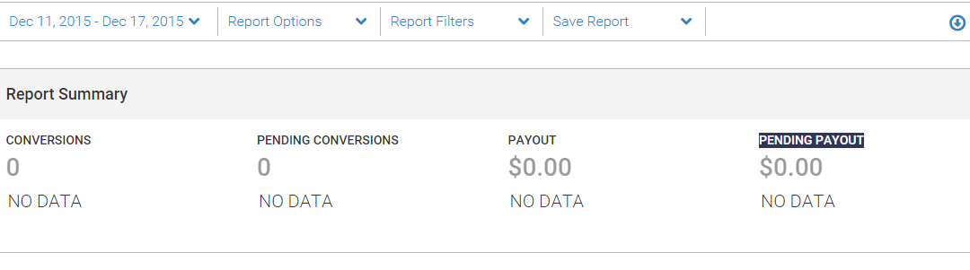
图7

Commission rates：
佣金率：佣金率采用分类的方式，不同的分类佣金的百分比不同，如图8：
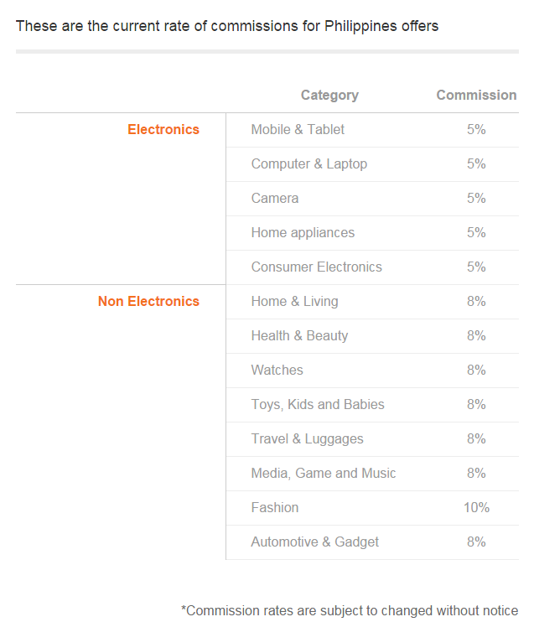

图8
User guide:
用户指南：在这里用户可以看到怎么去生成推广链接，如何推广。

Tools:
Apis:提供了用户身份验证接口，需要一个接口密钥来传递请求提供身份验证，如图。
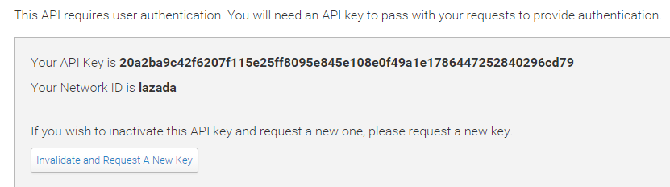
图9
Ad Groups:自定义广告标签,生成弹窗。

